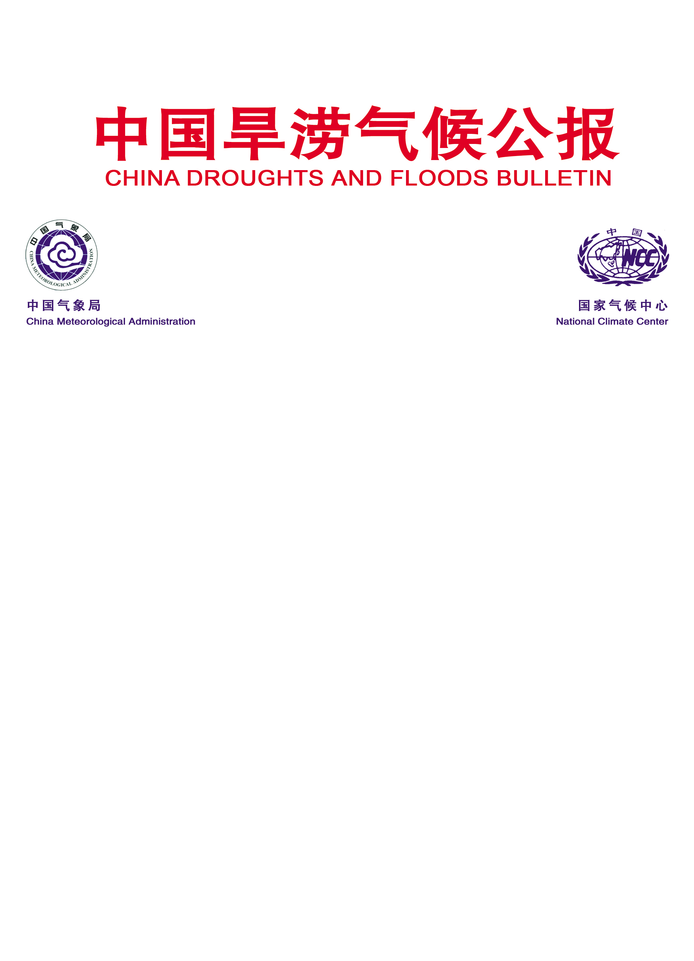
ENSO监测简报
（第46期中文版）
2011年10月27日

9月赤道中、东太平洋进入拉尼娜状态
可能发展成一次拉尼娜事件

一、近期热带海洋和大气演变特征
1）海洋特征
从2010年7月开始发生的拉尼娜事件于2011年4月结束后，2011年5-7月赤道中、东太平洋海表温度整体上呈现接近正常的状态。8月份，赤道中、东太平洋海表温度负距平又开始逐步加强，并逐步扩大。9月赤道中、东太平洋大范围偏低0.5℃，海表温度距平指数NINO Z 为－0.6℃，表明赤道中、东太平洋已进入拉尼娜状态（图1）。10月赤道中、东太平洋海表温度负距平进一步加强，NINO Z 为-0.8℃，中心值低于-1.5℃（图1和图2）。
与此同时，赤道中、东太平洋次表层海水温度负距平开始出现，并逐步加强、扩大并向表层抬升，9月份距平中心值低于-4℃（图略）。

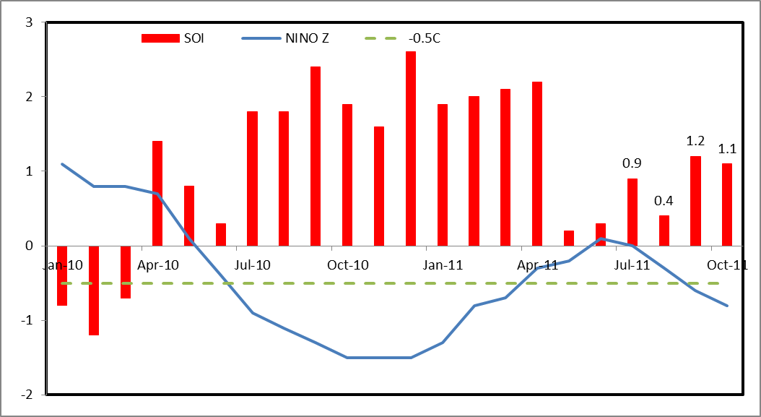
图1 NINO Z区海表温度距平指数（℃）与南方涛动指数（SOI）演变
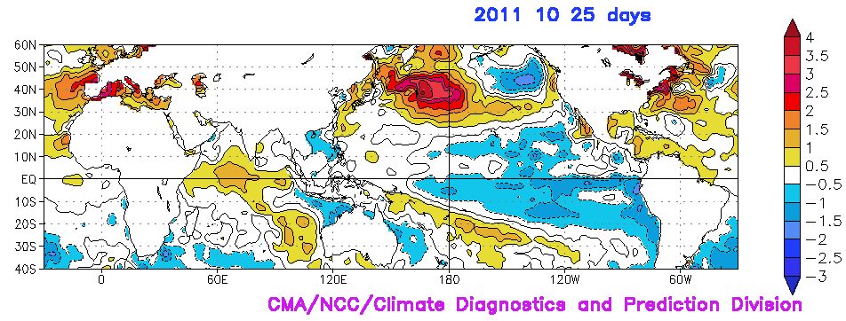
图2 2011年10月（25天）平均海表温度距平分布（℃）

2）大气特征
与海洋特征相对应，5-8月南方涛动指数（SOI）主要呈现正常值，进入9月以来，SOI指数表现为异常正值（10月为1.1），表明近期热带大气调整并呈现与冷位相匹配的异常特征（图1）。

对流层低层850hPa纬向风距平演变（图3）表明， 2011年5月以来，赤道中太平洋日界线附近地区信风稳定维持增强特征，东风距平稳定地维持在日界线附近；而赤道东太平洋150°W以东地区主要为西风距平覆盖。9月份进入拉尼娜状态可能与这一异常形势的稳定维持有关。10月上中旬赤道中太平洋日界线东部地区出现了阶段性的信风减弱（西风距平）。

综合上述热带海洋和大气特征，9月赤道中、东太平洋进入拉尼娜状态，10月进一步加强。

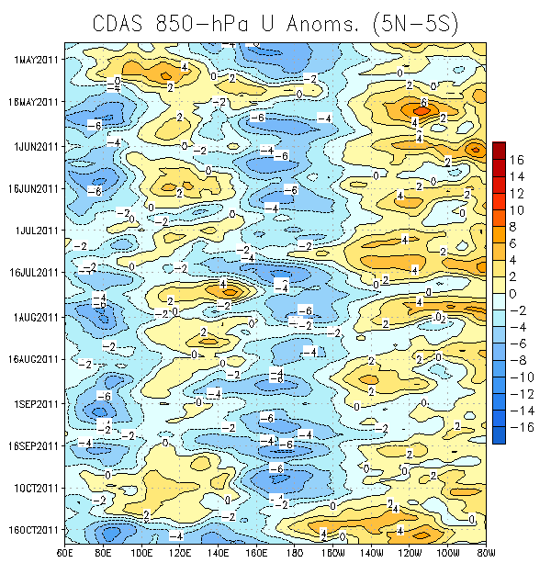
图3 赤道太平洋5ºS-5ºN地区逐候纬向风距平（m/s）时间-经度剖面

二、 ENSO展望
PDO指数的年代际变化表明目前PDO处于偏冷位相期，有利于形成拉尼娜事件。对1951年以来共13个冷事件的分析表明，秋末冬初是拉尼娜事件的峰值期，春季是其减弱期，其中12月是冷事件达到峰值最集中的月份（共7次），在11月达到峰值的冷事件有3次。
2011年10月21日由国家气候中主持召开了秋季ENSO监测与预测会商，中国科学院大气物理研究所、中国气象科学研究院、中国海洋局海洋环境预报中心，以及国家气候中心等多家单位的专家基于对目前海洋大气的监测和诊断分析结果，并结合动力、统计ENSO模式预报，认为：目前赤道中东太平洋的拉尼娜状态将持续加强，可能在11-12月达到峰值，并将持续到2011/2012年冬季，最终形成一次拉尼娜事件，预计该事件在2012年春季减弱的可能性较大。
国家气候中心关于厄尔尼诺（拉尼娜）事件(状态)的监测指标

厄尔尼诺（拉尼娜）事件是指热带中、东太平洋海表面大范围持续异常偏暖（冷）的现象，其评判标准在国际上还存在一定差别。一般将NINO3区海表温度距平指数至少连续6个月≥0.5℃（≤-0.5℃）定义为一次厄尔尼诺（拉尼娜）事件。目前美国以NINO 3.4区海表温度距平的3个月滑动平均值连续5次≥0.5℃（≤-0.5℃）定义为一次厄尔尼诺（拉尼娜）事件。
中国气象局国家气候中心在业务上主要以NINO Z区（亦称NINO综合区，即NINO1+2+3+4区）的海温距平指数作为判定厄尔尼诺（拉尼娜）事件的依据*。当NINO 综合区海温距平指数≥0.5℃（≤−0.5℃）至少持续6个月（过程中间可有一个月未达标准）则定义为一次厄尔尼诺（拉尼娜）事件；如若该区指数≥0.5℃（≤−0.5℃）持续5个月，且5个月的指数之和≥4.0℃（≤－4.0℃）时，也定义为一次厄尔尼诺（拉尼娜）事件。
*参考文献：
（1）《气象学报》，2000, 58(1): 102-109，ENSO事件指数与指标研究
（2）《热带气象学报》，2005, 21(1): 72-78，气候标准值改变对ENSO事件划分的影响
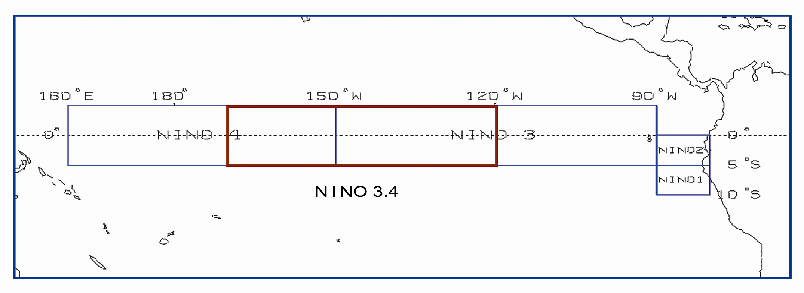
赤道太平洋海温监测区分布图

主班：龚志强、韩荣青 资料班：唐进跃 签发：任福民、高辉
中国气象局 国家气候中心 E-mail: predict@cma.gov.cn
地址：北京市海淀区中关村南大街46号 邮 编：100081

